Экологическое воспитание дошкольников.

Природа – это единственная книга,
каждая страница которой полна
глубокого содержания.
И.В.Гете

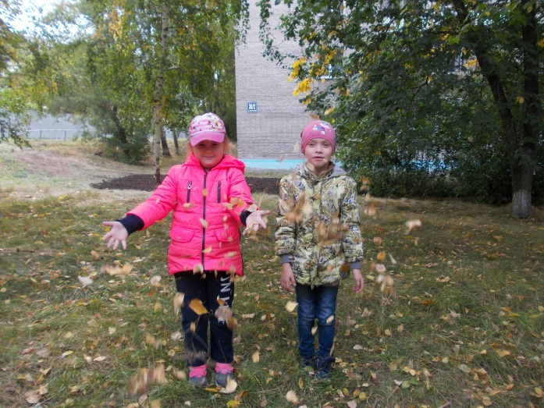
Современное содержание воспитательно-образовательной деятельности с детьми дошкольного возраста предполагает гуманизацию всего педагогического процесса. огромная роль в реализации этой проблемы отводится экологическому образованию детей. На сегодняшний день экологическая грамотность, бережное и любовное отношение к природе стали залогом выживания человека на нашей планете. Кроме того, экологическое образование детей – это огромный потенциал их всестороннего развития. Продуманное, системное знакомство ребёнка с миром природы позволяет развить у него важнейшие операции мышления: анализ (наблюдая за объектами природы, дети рассматривают и изучают строение живых объектов), сравнение (дети находят сходство и различие разных природных объектов), умение устанавливать взаимосвязи (дети выделяют способы приспособлений растений и животных к сезону и к среде обитания), обобщение (дети учатся объединять животных и растения в группы на основе выделения существенных признаков).
Планируя работу с детьми по теме «Экология», я прежде всего создаю в группе предметно-развивающую среду, которая оказывает огромное влияние на познавательную активность дошкольника. Очень важно, чтобы те игры, пособия, модели, книги и т.д., которые использовались на занятиях и в совместной деятельности, были доступны детям и в их свободном пользовании.
Образовательная деятельность экологического содержания проводится у меня в форме бесед, экскурсий, экспериментов, рассказов, просмотров видеофильмов и т.д. Особенность игровых занятий заключается в том, что они построены на совместном творчестве педагога и ребёнка. Они нетрадиционны, стимулируют познавательную и творческую активность детей и формируют экологическую культуру.
Экологическое воспитание объясняет детям и негативное воздействие человека на природу и её охраны.
«Экос» в переводе с греческого означает «дом, жилище, местопребывание». Современное понимание идеи сохранения нашего жилища, проблемы взаимодействия человека и природы Д.С. Лихачёв выразил следующим образом: «Человек живёт в определённой окружающей среде. Загрязнение делает его больным, угрожает его жизни, грозит гибелью человечеству… Человечество тратит миллиарды и миллиарды не только на то, чтобы не задохнуться, но чтобы сохранить также ту окружающую на природу, которая даёт людям возможность эстетического и нравственного отдыха.
Целительная сила природы хорошо известна… Но экологию нельзя ограничивать только задачами сохранения природной биологической среды. Для жизни человека не менее важна среда, созданная культурой его предков и им самим. Сохранение культурной среды – задача не менее существенная, чем сохранение окружающей природы. Если природа необходима человеку для его биологической жизни, то культурная среда столько же необходима для его духовной, нравственной жизни, для его «духовной оседлости», для его нравственной самодисциплины и социальности».
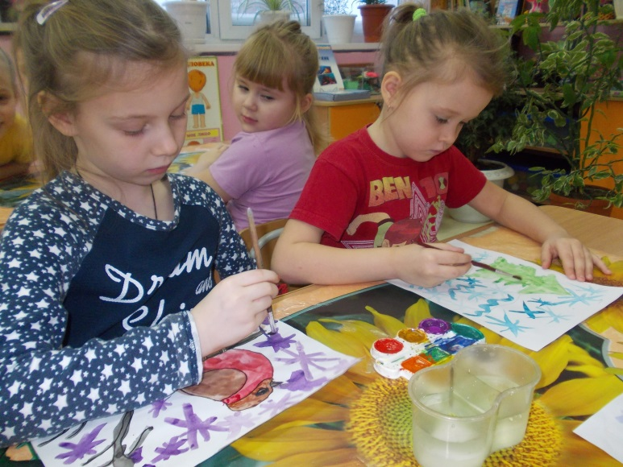
Уникальность художественного наследия родной культуры можно познать и почувствовать в сравнении с национальными образами мира – общечеловеческими основами бытования. Поэтому основополагающий принцип построения программы «Природа и художник» - это «диалог культур».
Ребёнок-дошкольник живёт в конкретной природной, социальной и культурной среде, в то же самое время он житель планеты Земля, он является членом большой многонациональной семьи народов мира. Приобщение детей к национально-региональному и мировому художественному наследию является важной образовательной задачей.
Экология природы, экология культуры – это грани одной проблемы – сохранения в человеке человечности. Ребёнок-художник, наблюдая за природой, выражает в творчестве своё видение происходящих в ней явлений.
Способность ребёнка одушевлять своей фантазией неодушевлённый мир позволяет ему «очеловечивать всё сущее». Педагог создаёт на занятии ситуацию образных сравнений, при которой максимально раскрываются творческие потенции ребёнка, его наблюдательность, фантазия и воображение. Видимые детьми деревья, цветы, птицы, звери, «букашки-таракашки» наделяются образными характеристиками. Они, как и люди, бывают разные: большие и маленькие, худые и толстые, они «печалятся и радуются», разговаривают на своём языке, у каждого из них бывают свои дни рождения. Однако не всякому человеку дано понять живущих с нами «соседей» - представителей флоры и фауны. Только внимательное, заботливое и неравнодушное отношение к судьбе зависимой от людей окружающей среды обеспечивает между соседями взаимопонимание и гармоничное сосуществование.
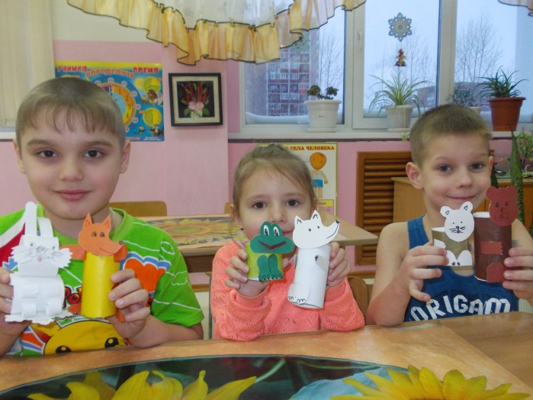
Организация процессов созерцания, созидания и общения – три вида педагогического творчества на занятии по изобразительному искусству. Способы вовлечения дошкольников в процессы восприятия и продуктивного творчества разнообразны. Учитывая возрастные особенности 5-6 летних детей, доминирующей может стать сказочно-игровая форма преподнесения нового материала. Сказочное повествование, игровые ситуации, ролевые игры, игры-импровизации, элементы пантомимы, погружение ребёнка в ситуацию зрителя, слушателя. актёра или собеседника придадут занятиям динамичность, интригующую загадочность.
Природа может выступать в роли Художницы или Волшебницы (подготовительная группа), которая творит видимый человеком мир по законам красоты. Добрые сказочные феи – Флора и Фауна во всём ей помогают. Опосредованный характер сообщаемой информации способствует активному её усвоению, эмоционально переживается детьми и прочее запоминается. Создать соответствующую замыслу атмосферу занятия поможет привлечение художественно-образных средств других искусств – музыки и литературы.

Итогом экологического воспитания мы видим в детях:

- любовь к стране и родному краю;
- бережное отношение к природе (растениям, животным, птицам);
- развитие интереса к миру музыки, литературы, кино театра в изобразительном искусстве и детском творчестве.

